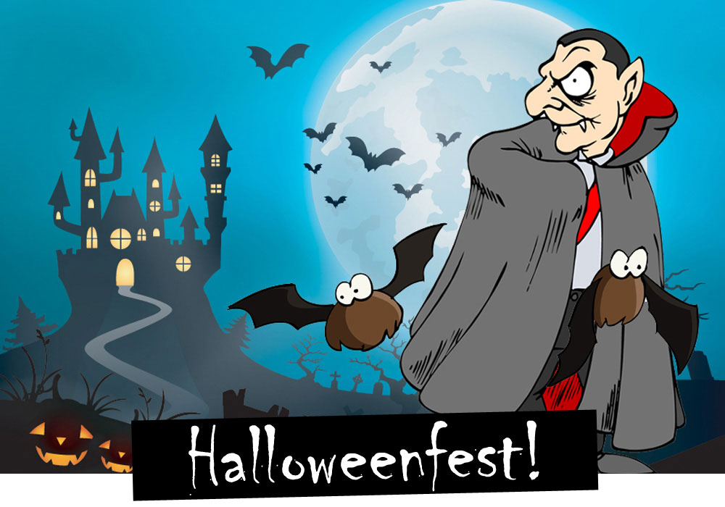
På Greve Vlads avlägsna slott Kråkehof finns en gömd skatt, men den vaktas av slottets många mystiska invånare. Kom och var med på skattjakt - överlista häxor, trollkarlar, monster och vampyrer och lös Halloweenmysteriet!
När? Var? Hur? Skriv din text här…

